MaSC
産学連携先端材料研究開発センター
TOHOKU UNIVERSITY Material Solutions Center
セ ミ ナ ー の 御 案 内
案内 案 内

平成29年度 物性解析・組成分析セミナー

装置の紹介とその応用について
- XPS装置（VersaProbe）の基礎と最新の解析例
- XPSを用いた無機材料の解析事例
- 顕微可視赤外分光システム NX-FLIM-TO3の紹介
４） 装置見学

平成29年11月29日（水） 13：10～16：05
産学連携先端材料研究開発センター
5階会議室、1階共用機器室2

主催 東北大学産学連携先端材料研究開発センター

セミナーの実施に当たって
当センターに平成26年度設置された各種装置の中で、以下の装置（オプション含む）についてメーカーからの紹介、研究者からの質問回答、応用研究の紹介をしていただきます。
センターの特徴をもった装置によって、どんな観察や分析ができるか、この機会に是非知っていただきたいたいと考え、このようなセミナーを催します。

セ ミ ナー 要 綱
- セミナー対象者 対象制限なし
- 開催概要
日程 平成2９年1１月２９日（水）
時間 午後1：1０ ～ 午後4：0５
会場 東北大学産学連携先端材料研究開発センター５階会議室・1階共用機器室2
定員 30名
内容 （１）午後1：1０ ～ 午後2：30
XPS装置（VersaProbe）の基礎と最新の解析例
アルバック・ファイ（株） 星 孝弘 氏

（２）午後2：30 ～ 午後2：４５
XPSを用いた無機材料の解析事例
東北大学金属材料研究所テクニカルセンター
（新素材共同研究開発センター） 大村 和世 氏
（3）午後2：４5 ～ 午後３：０5
顕微可視赤外分光システム NX-FLIM-TO3の紹介
東北大学流体科学研究所 岡田 健 氏
（4）午後3：０５～午後4：０５
装置見学
3. 受講料 無料
4. 受講申込み
受講を希望される方は、ホームページ上の受講申込書に記入、11月27日(月)
までにFAX又はメールにて次の申込先へ御送りください。
５．お申し込み先及びお問い合わせ先
東北大学産学連携先端材料研究開発センター
TEL：022-217-3827 FAX：022－217-3828
E-mail：masc-jimu@grp.tohoku.ac.jp
URL：http://www.masc.tohoku.ac.jp/
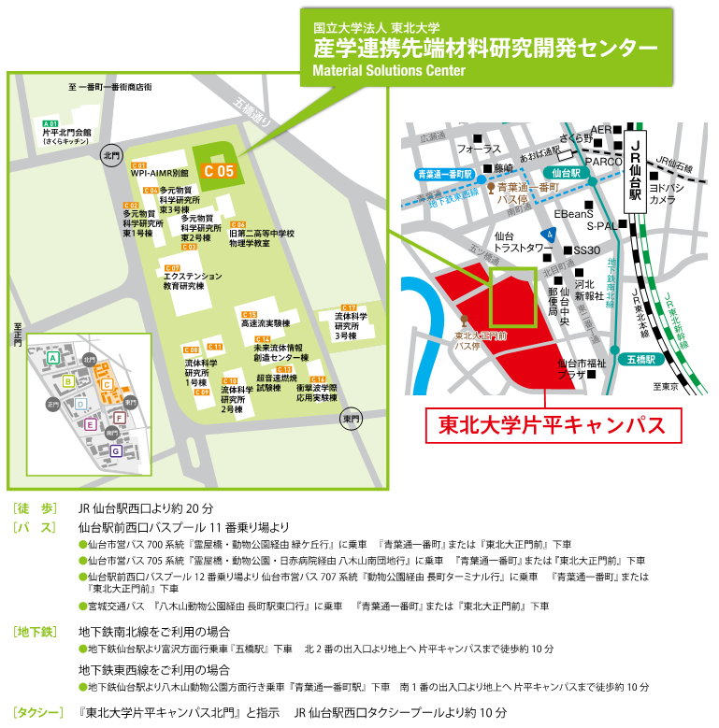
６. センターへの交通案内

- 交通案内について、詳しくは以下のwebページをご参照ください。
http://www.masc.tohoku.ac.jp/access/index.html

平成2９年 月 日

平成2９年度 物性解析・組成分析セミナー受講申込書

所属機関・部局
所属研究室
身分
氏 名
連 絡 先 | 電 話 |  | ＦＡＸ
 | Ｅ-ｍａｉｌ

- 11月２7日（月）までにメール、又はＦＡＸで下記までお送りください。
東北大学産学連携先端材料研究開発センター 支援室 佐藤・和田
〒 980-8577 仙台市青葉区片平2丁目1-1
TEL：022-217-3827 FAX：022-217-3828
E-mail：masc-jimu@grp.tohoku.ac.jp URL：http://www.masc.tohoku.ac.jp/

